Lección 16: Comparemos y ordenemos fracciones
- Ordenemos algunas fracciones.

Calentamiento: Conversación numérica: Múltiplos de 6 y 12
Encuentra mentalmente el valor de cada expresión.
- $5×6$
- $5×12$
- $6×12$
- $11×12$

16.1: Juguemos a comparar fracciones
Cómo jugar “Comparemos fracciones” (2 jugadores):
- Repartan las tarjetas entre los jugadores.
- Cada jugador voltea una tarjeta.
- Comparen las fracciones. El jugador que tenga la fracción mayor se queda con las dos tarjetas.
- Si las fracciones son equivalentes, cada jugador voltea otra tarjeta. El jugador que tenga la fracción mayor se queda con las cuatro tarjetas.
- Jueguen hasta que un jugador se quede sin tarjetas. Gana el jugador que tenga más tarjetas al final del juego.
tarjetas de fracciones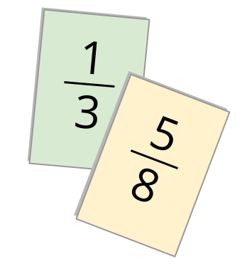
Cómo jugar “Comparemos fracciones” (3 o 4 jugadores):
- El jugador que tenga la fracción mayor gana la ronda.
- Si 2 o más jugadores tienen la fracción mayor, esos jugadores voltean otra tarjeta. El jugador con la fracción mayor se queda con todas las tarjetas.
Anota aquí las fracciones que te parecieron difíciles de comparar.
_________ y _________
_________ y _________
_________ y _________
_________ y _________

16.2: Ordenemos fracciones
Ordena cada grupo de fracciones de menor a mayor. Prepárate para explicar tu razonamiento.
- $\frac{3}{12} \frac{2}{4} \frac{2}{3} \frac{1}{8}$
- $\frac{8}{5} \frac{5}{6} \frac{11}{12} \frac{11}{10}$
- $\frac{21}{20} \frac{9}{10} \frac{6}{5} \frac{101}{100}$
- $\frac{5}{8} \frac{2}{5} \frac{3}{7} \frac{3}{6}$

Section Summary
Section Summary
En esta sección comparamos fracciones. Lo hicimos usando lo que sabemos sobre el tamaño de las fracciones, algunos valores de referencia como $\frac{1}{2}$ y 1, y fracciones equivalentes. Por ejemplo, para comparar $\frac{3}{8}$ y $\frac{6}{10}$, podemos razonar así:
- $\frac{4}{8}$ es equivalente a $\frac{1}{2}$, así que $\frac{3}{8}$ es menor que $\frac{1}{2}$.
- $\frac{5}{10}$ es equivalente a $\frac{1}{2}$, así que $\frac{6}{10}$ es mayor que $\frac{1}{2}$.
Esto quiere decir que $\frac{6}{10}$ es mayor que $\frac{3}{8}$ (o que $\frac{3}{8}$ es menor que $\frac{6}{10}$).
También podemos comparar escribiendo fracciones equivalentes con el mismo denominador. Por ejemplo, para comparar $\frac{3}{4}$ y $\frac{4}{6}$, podemos usar 12 como denominador:
$\frac{3}{4}=\frac{9}{12} \frac{4}{6}=\frac{8}{12}$
Como sabemos que $\frac{9}{12}$ es mayor que $\frac{8}{12}$, entonces $\frac{3}{4}$ es mayor que $\frac{4}{6}$.
© CC BY 2021 Illustrative Mathematics®

